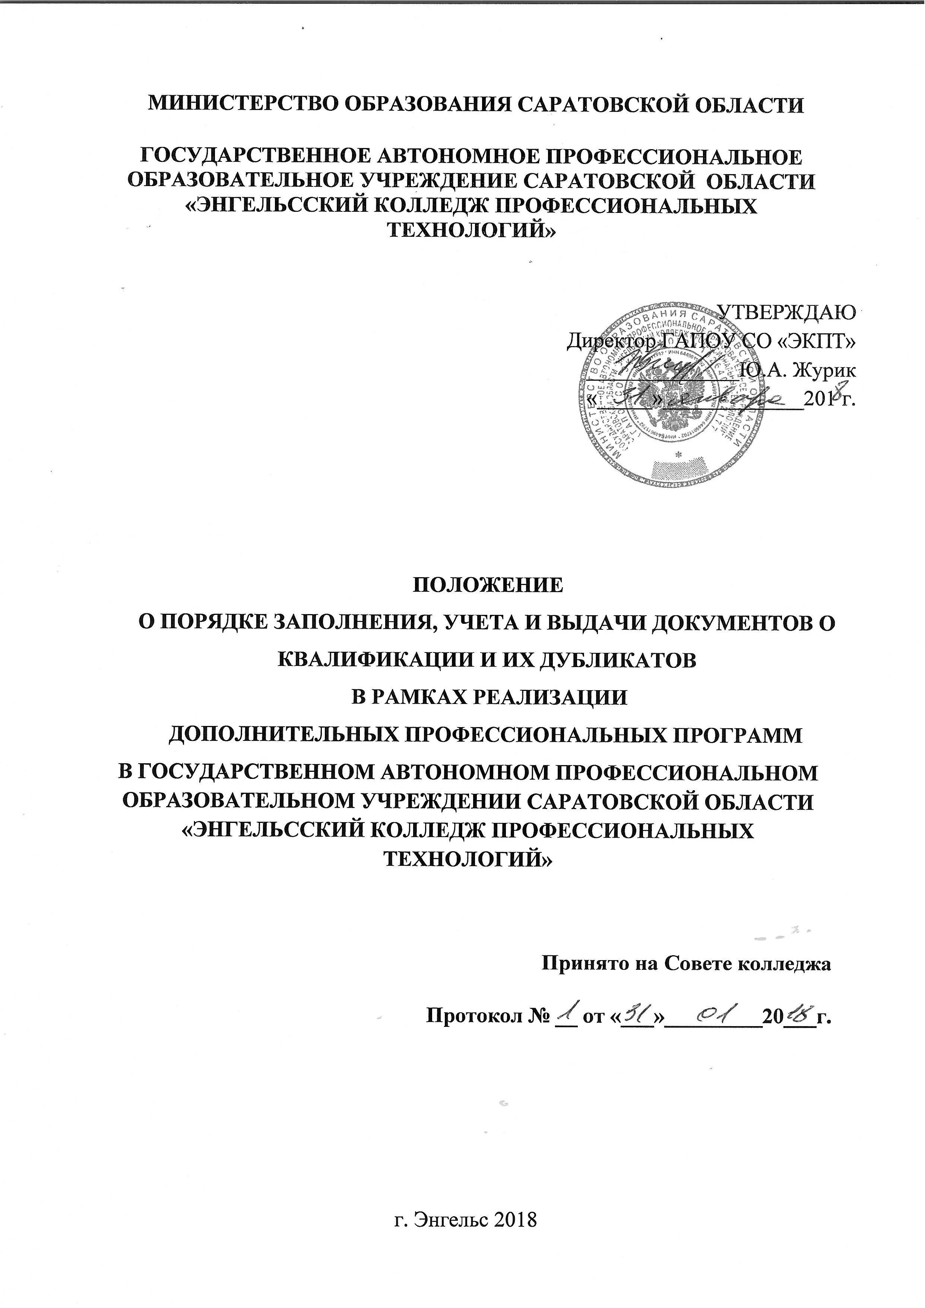

- Общие положения
1.1. Положение о порядке заполнения, учета и выдачи документов о квалификации

- их дубликатов в государственном автономном профессиональном образовательном колледже Саратовской области «Энгельсский колледж профессиональных технологий» разработано в соответствии с Федеральным законом от 29 декабря 2012 г. № ФЗ-273 «Об образовании в Российской Федерации», приказом Министерства образования и науки Российской Федерации от 01 июля 2013 г. № 499 «Об утверждении Порядка организации и осуществления образовательной деятельности по дополнительным профессиональным программам», письмом Министерства образования и науки Российской Федерации от 02.09.2013 г. № АК – 1879/06 «О документах о квалификации», Уставом государственного автономного профессионального образовательного учреждения Саратовской области «Энгельсский колледж профессиональных технологий (далее – колледж).

1.2. Срок действия Положения – до отмены или замены новым. В текст Положения могут быть внесены изменения и дополнения в установленном в колледже порядке для документов данного вида.

1.3. Документ о квалификации выдается на бланках, образцы которых самостоятельно устанавливаются колледжем и утверждаются приказом директора.

1.4. Документы о квалификации оформляются на государственном языке Российской Федерации и заверяются печатью колледжа.

1.5. Документы о квалификации и приложения к ним выдаются по реализуемым дополнительным профессиональным программам (далее – ДПП) и программам профессионального обучения:

1.5.1. Лицам, успешно освоившим программу повышения квалификации и прошедшим итоговую аттестацию, - удостоверение о повышении квалификации;

1.5.2. Лицам, успешно освоившим программу профессиональной переподготовки и прошедшим итоговую аттестацию, - диплом о профессиональной переподготовке;

1.6. Оформление приложения к удостоверению о повышении квалификации не является обязательным.

Оформление приложения к диплому о профессиональной переподготовке обязательно.

1.7. Слушателям, не прошедшим итоговой аттестации или получившим на итоговой аттестации неудовлетворительные результаты, а также слушателям, освоившим часть ДПП и (или) отчисленным из Колледжа, может выдаваться справка об обучении или о периоде обучения.

1.8. Слушателям, освоившим образовательные программы, по которым не предусмотрено проведение итоговой аттестации, выдаются документы об обучении (сертификат).

1.9. Сертификат выдается по окончании участия в семинарах, вебинарах, конференциях, тренингах.

  - Заполнение бланков документов о квалификации и приложений к ним

2.1. Бланки документов заполняются печатным способом с помощью принтера, шрифтом черного цвета. Не допускается применять сокращения слов, кроме установленных правилами русской орфографии и соответствующими государственными стандартами.

2.2. Документы о квалификации (дипломы о профессиональной переподготовке, удостоверения о повышении квалификации), документы о прохождении обучении подписывает директор колледжа, либо лицо его заменяющее.

2.3. Документы заверяются печатью колледжа. Печать проставляется на отведенном для нее месте, оттиск печати должен быть четким и должен захватывать окончание наименования должностного лица, подписавшего документ.

2.4. Фамилия, имя и отчество слушателя в документе о квалификации и приложении к нему указываются полностью в соответствии с записью в паспорте или документе, его заменяющем. Фамилия, имя и отчество иностранного гражданина записываются по данным национального паспорта в русскоязычной транскрипции. Транскрипция должна быть согласована с выпускником в письменной форме.

2.5. Документы о квалификации заполняются в следующем порядке:
2.5.1. Бланк удостоверения заполняется:

а) В левой части оборотной стороны бланка титула удостоверения указываются следующие сведения:

1) после строки, содержащей надпись «Регистрационный номер», с выравниванием по центру – регистрационный номер удостоверения;

2) после строки, содержащей надпись «Город», с выравниванием по центру на отдельной строке – наименование населенного пункта, в котором находится Колледж(Город Энгельс).

3) после строки, содержащей надпись «Дата выдачи», с выравниванием по центру – дата выдачи удостоверения с указанием числа (цифрами), месяца (цифрами) и года (четырехзначное число, цифрами, слово «год»).

б) В правой части оборотной стороны бланка титула удостоверения указываются следующие сведения:

  - после строки, содержащей надпись «Настоящее удостоверение свидетельствует

- том, что», с выравниванием по центру – на отдельной строке (при необходимости – в несколько строк) – фамилия, имя и отчество (последнее – при наличии) выпускника (в именительном падеже), может быть применен шрифт «полужирный курсив»;

  - после строки, содержащей надпись «прошел повышение квалификации в государственном автономном профессиональном образовательном учреждении Саратовской области «Энгельсский колледж профессиональных технологий» на одной строке с выравниванием по центру – дата начала обучения с указанием числа (цифрами), месяца (прописью), дата окончания обучения с указанием числа (цифрами), месяца (прописью) и года (четырехзначное число (цифрами), слово «года»);

  - после строк, содержащих надпись «по дополнительной профессиональной программе», на отдельной строке (при необходимости в несколько строк), в кавычках с выравниванием по центру – наименование программы повышения квалификации;

  - после строки, содержащей надпись «в объеме» указывается количество часов (с указанием числа (цифрами), слова часов»);

  - на отдельной строке – должность руководителя колледжа, место для личной подписи, инициалы и фамилия руководителя, с выравниванием вправо;

  - на отдельной строке – слово «Секретарь» (лицо, ответственное за выдачу документов о квалификации), место для личной подписи, инициалы и фамилия секретаря.

2.5.2. Бланк «Диплом о профессиональной переподготовке» заполняется:
а) В левой части оборотной стороны бланка титула диплома о профессиональной переподготовке указываются с выравниванием по центру следующие сведения:

- после строки, содержащей надпись «Регистрационный номер», с выравниванием по центру – регистрационный номер диплома;

- после строки, содержащей надпись «Город», с выравниванием по центру на отдельной строке – наименование населенного пункта, в котором находится колледж (Город Энгельс).

- после строки, содержащей надпись «Дата выдачи», с выравниванием по центру – дата выдачи диплома с указанием числа (цифрами), месяца (прописью) и года (четырехзначное число, цифрами, слово «года»).

б) В правой части оборотной стороны бланка титула диплома указываются следующие сведения:

- после строки, содержащей надпись «Настоящий диплом свидетельствует о том, что», с выравниванием по центру – на отдельной строке (при необходимости – в несколько строк) – фамилия, имя и отчество (последнее – при наличии) выпускника (в именительном падеже), может быть применен шрифт «полужирный курсив»;

- после строки, содержащей надпись «прошел(а) профессиональную переподготовку в» - на одной строке с выравниванием по центру – полное официальное наименование организации, осуществляющей образовательную деятельность, выдавшей диплом. Далее дату начала обучения с указанием числа (цифрами), месяца (прописью) и года (четырехзначное число, цифрами, слово «года»), дату окончания обучения с указанием числа (цифрами), месяца (прописью) и года (четырехзначное число, цифрами, слово «года»);

- после строки, содержащей надпись «Решением от», на отдельной строке с выравниванием по центру – дата заседания итоговой аттестационной комиссии, с указанием числа (цифрами), месяца (прописью) и года (четырехзначное число, цифрами, слово «года»);

- после строки, содержащей надпись «диплом предоставляет право на ведение профессиональной деятельности в сфере» на отдельной строке (при необходимости в несколько строк) с выравниванием по центру указывается наименование сферы профессиональной деятельности;

- в строке, содержащей надпись «Председатель комиссии», - место для личной подписи, инициалы и фамилия председателя аттестационной комиссии;

- на отдельной строке – должность руководителя колледжа, место для личной подписи, инициалы и фамилия руководителя.

- на отдельной строке – слово «Секретарь» (лицо, ответственное за выдачу документов о квалификации), место для личной подписи, инициалы и фамилия секретаря.

2.5.3. Бланк приложения к диплому о профессиональной переподготовке.

а) На лицевой стороне бланка приложения к диплому указываются следующие сведения:

- на строке, содержащей надпись «Приложение к диплому» указывается номер бланка диплома.

- в строках, содержащих соответствующие надписи (при необходимости – в следующих строках), с выравниванием по центру – фамилия, имя и отчество (последнее – при наличии) выпускника (в именительном падеже), может быть применен шрифт «полужирный курсив»;

- на строке, содержащей надпись «имеет документ об образовании» (при необходимости – в несколько строк), с выравниванием по ширине – наименование документа об уровне образования (серия и номер диплома о среднем профессиональном образовании или серия и номер документа о высшем образовании (диплом бакалавра, диплом специалиста, диплом магистра и др.); (до 01 сентября 2013 г. – о высшем

профессиональном образовании), на основании которого данное лицо было зачислено в организацию, и год выдачи документа о соответствующем уровне образования (четырехзначное число (цифрами), слово «год»), наименование образовательной организации.

- случае, если слушатель представляет два и более документа о предыдущем образовании (среднее профессиональное и (или) высшее образование), то вписывается документ(ы), соответствующий(ие) требованиям к категории слушателей, указанных в дополнительной профессиональной программе.

- случае, если предыдущий документ о соответствующем уровне образования был получен за рубежом, указываются его наименование в переводе на русский язык и наименование страны, в которой выдан этот документ;

- после строки, содержащей надпись «прошел(а) профессиональную переподготовку в» указывается полное официальное наименование организации, осуществляющей образовательную деятельность, выдавшей диплом.

- на строке, содержащей надпись «по программе» указывается наименование образовательной программы.

- на строке, содержащей надпись «прошел(а) стажировку в», указывается наименование организации, в которой слушатель проходил стажировку.

- на строке, содержащей надпись «защитил (а) аттестационную работу на тему» указывается тема итоговой аттестационной работы либо оценка (прописью) за итоговый (междисциплинарный экзамен) в зависимости от учебного плана.

б) На оборотной стороне бланка приложения к диплому указываются с выравниванием по ширине следующие сведения:

после строк, содержащих надпись «За время обучения сдал(а) зачеты и экзамены по следующим дисциплинам» указываются сведения о содержании и результатах освоения выпускником программы в последовательности определяемой организацией, осуществляющей обучение, самостоятельно:

в первом столбце таблицы – наименование дисциплины (модуля);
во втором столбце таблицы – трудоемкость дисциплины (модуля) в часах;

в третьем столбце таблицы – оценка, полученная при промежуточной аттестации. на отдельной строке:

в первом столбце таблицы – наименование раздела, касающегося стажировки (при наличии в учебном плане программы);

во втором столбце таблицы – трудоемкость стажировки (цифрами в часах); в третьем столбце таблицы проставляется оценка (зачтено/не зачтено); на отдельной строке:

в первом столбце таблицы – наименование раздела «Итоговая аттестация»; во втором столбце таблицы – суммарная трудоемкость раздела в часах; в третьем столбце таблицы проставляется оценка (прописью).

на отдельной строке, после слов «Всего:», указывается количество часов образовательной программы.

на отдельной строке – должность руководителя Колледжа, место для личной подписи, инициалы и фамилия руководителя.

на отдельной строке – слово «Секретарь» (лицо, ответственное за выдачу документов о квалификации), место для личной подписи, инициалы и фамилия секретаря.

2.5.4. Заполнение бланков документов об обучении
а) Заполнение справки об обучении или о периоде обучения.

Справка заполняется на основе приказов колледжа о зачислении, отчислении, результатов промежуточной и (или) итоговой аттестации по образовательным программам.
Справка печатается на листе формата А4 с проставлением углового штампа или на бланке образовательной организации, т.е. должны быть указаны реквизиты организации.

б) Заполнение сертификата

на отдельной строке с выравниванием по центру – Министерство образования Саратовской области;

на отдельной строке (при необходимости – в несколько строк) с выравниванием по центру – полное официальное наименование Колледжа;

на отдельной строке с выравниванием по центру (печатается прописными буквами, без кавычек, в разрядку) – С Е Р Т И Ф И К А Т;

на отдельной строке с выравниванием по центру – в соответствии с наименованием

- целями образовательной программы (семинар, курс, тренинг, конференция и др.) сертификат может иметь следующие записи:

удостоверяет, что ___________________ принял участие в семинаре (указывается наименование семинара, печатается в кавычках);

участника конференции (указывается наименование конференции, печатается в кавычках), далее на отдельной строке: выдан ________________;

на отдельной строке – надпись с выравниванием по центру – «в объеме количество часов (с указанием числа (цифрами), слова часа(ов)»;

на отдельной строке – должность уполномоченного лица, место для личной подписи, инициалы и фамилия уполномоченного лица, с выравниванием вправо;

на отдельной строке с выравниванием по центру – дата выдачи сертификата с указанием числа (цифрами), месяца (прописью) и года (четырехзначное число (цифрами), слово «года»), наименование населенного пункта, в котором находится колледж(Город Энгельс);

сертификат заверяется печатью колледжа.

2.6. Не допускается подписывать документы с предлогом «за» или проставлением косой черты перед наименованием должности.

2.7. Подписи председателя итоговой аттестационной комиссии, руководителя и секретаря на документах проставляются пастой синего цвета. Подписание документов факсимильной подписью или гелевыми чернилами не допускается. Подписи директора на дипломе и приложении к нему должны быть идентичными.

2.8. При отсутствии отдельных данных в строках и (или) графах документов следует ставить прочерк (тире).

2.9. После заполнения бланка документа он должен быть тщательно проверен на точность и безошибочность внесенных в него записей. Бланк документа, составленный с ошибками или имеющий иные дефекты, внесенные при заполнении, считается испорченным при заполнении и подлежит замене. Испорченные при заполнении бланки документов уничтожаются в установленном порядке.

2.10. Не допускается внесение дополнительных записей в бланк документа о квалификации, документа об обучении, утвержденный в установленном порядке Колледжем.

2.11. Заполнение дубликатов документов о квалификации, документов об обучении.

Дубликаты заполняются в соответствии с требованиями к заполнению бланков о квалификации с учетом следующего:

При заполнении дубликата на бланках документов о квалификации указывается слово «ДУБЛИКАТ» в отдельной строке:

- на бланке удостоверения – в правом верхнем углу с выравниванием по ширине;
- на бланке диплома – в правом верхнем углу с выравниванием по ширине;
- на бланке приложения к диплому – в правом верхнем углу с выравниванием по ширине.
На дубликате указывается полное официальное наименование колледжа.

На дубликате диплома и дубликате приложения к нему указывается регистрационный номер дубликата диплома и дата его выдачи, в случае выдачи только дубликата приложения к диплому – регистрационный номер и дата выдачи дубликата приложения к диплому.

- дубликат вносятся записи в соответствии с отчетными документами по курсу. При невозможности заполнения дубликата приложения к диплому дубликат диплома выдается без приложения к нему.

Дубликат подписывается директором колледжа.
Подписи председателя аттестационной комиссии и секретаря на дубликате не ставятся.

- Порядок регистрации и выдачи документов

3.1. Бланки документов о квалификации и приложения к ним хранятся и учитываются как бланки строгой отчетности в установленном в колледже порядке.

3.2. Для учета выдачи документов о квалификации (дубликатов документов о квалификации) и приложений (дубликатов приложений) к ним колледж ведет книгу учета и регистрации выдачи документов о квалификации установленного колледжем образца (далее – книга регистрации) отдельно для каждого вида документов.

3.3. При выдаче документа о квалификации в книгу регистрации вносятся следующие данные:

3.3.1. регистрационный номер документа о квалификации (дубликата документа о квалификации);

3.3.2. номер бланка документа о квалификации (отметка о дубликате) и номер бланка приложения (дубликата приложения);

3.3.3. фамилия, имя и отчество (последнее – при наличии) лица, получившего документ;

3.3.4. дата выдачи документа о квалификации;

3.3.5. подпись лица, получившего документ о квалификации (если документ выдан слушателю лично, либо по доверенности), либо дата и номер почтового отправления (если документ направлен в его адрес через отделение почтовой связи заказным почтовым отправлением с уведомлением о доставке и описью вложения, курьерскими службами), либо в случае получения документа (дубликата документа, дубликата приложения к диплому) по доверенности в графе «Приложение» указывается фамилия, имя и отчество (последнее – при наличии) лица, которому выдан документ.

3.4. Все записи в книге регистрации производятся только пастой синего или фиолетового цвета, разборчиво, четко и аккуратно.

3.5. При заполнении книги регистрации не допускается:
3.5.1. внесение данных и проставление подписи гелевой ручкой;
3.5.2. факсимильное воспроизведение подписи;
3.5.3. исправление записей.

3.6. В случае обнаружения ошибки, она аккуратно зачеркивается и сверху пишется правильное значение. Исправление заверяется надписью «Исправленному верить» и подписью руководителя ДО.

3.7. Листы книги регистрации пронумеровываются, книга регистрации прошнуровывается, подписывается директором колледжа, скрепляется оттиском печати колледжа с указанием количества страниц в книге регистрации и хранится как документ строгой отчетности.

3.8. Испорченные при заполнении бланки документов о квалификации подлежат уничтожению в установленном порядке не реже 2-х раз в год, комиссией, созданной приказом директора колледжа. В комиссию должны входить: председатель – директор колледжа, руководитель ДО, представитель бухгалтерии, секретарь.

Комиссия составляет акт, в котором указывается количество и номера уничтоженных бланков документов о квалификации и приложений к ним. Количество указывается прописью. Испорченные при заполнении бланки документов о квалификации и об обучении подлежат замене и возвращаются секретарю для замены. При этом сохраняется прежний порядковый регистрационный номер документа и дата его выдачи. Испорченные бланки документов уничтожаются в установленном порядке на основании акта об уничтожении документов.

- акту о списании бланков строгой отчетности прикладываются акты об уничтожении документов строгой отчетности (при наличии).

Акт о списании и приложение к нему хранятся в отделении ДО.

3.9. Допускается в случае проведения выездных занятий оформлять ведомости выдачи документов. В этом случае по окончании обучения по каждой дополнительной профессиональной программе повышения квалификации и профессиональной переподготовке оформляются ведомости выдачи документов (по каждой группе).

3.10. Секретарь, по окончании календарного года оформляет книгу регистрации ведомостей следующим образом:

3.10.1. оформляется титульный лист;

3.10.2. ведомости выдачи документов пронумеровываются в хронологическом порядке;

3.10.3. книга регистрации, то есть ведомости прошнуровываются;

3.10.4. книга регистрации скрепляется подписью директора Колледжа и печатью Колледжа с указанием количества листов ведомостей в книге регистрации.

3.11. Документ (дубликат документа) выдается выпускнику:
3.11.1. лично;

3.11.2. другому лицу по заверенной в установленном порядке доверенности, выданной слушателем указанному лицу;

3.11.3. по заявлению выпускника направляется в его адрес через операторов почтовой связи общего пользования заказным почтовым отправлением с уведомлением о вручении.

Уведомление о вручении хранится вместе с ведомостью выдачи документов группы, где учился слушатель.

3.12. Выдача дубликатов документов
3.12.1. Дубликат документа о квалификации выдается:

- взамен утраченного документа о квалификации (на основании личного заявления, выписки из приказа колледжа о выдаче документа);

3.12.2. взамен документа о квалификации, содержащего ошибки, обнаруженные выпускником после его получения;

3.12.3. лицу, изменившему свою фамилию (имя, отчество).

3.13. Диплом (дубликат диплома) без приложения к нему действителен. Приложение к диплому недействительно без диплома. Дубликат приложения к диплому недействителен без диплома или без дубликата диплома.

3.14. Дубликат документа о квалификации выдается на основании личного заявления.

3.15. Лицо, изменившее свою фамилию (имя, отчество), вправе обменять имеющийся у него документ о квалификации на дубликат документа о квалификации с новой фамилией (именем, отчеством). Обмен производится на основании заявления лица, изменившего свою фамилию (имя, отчество), с приложением копий документов, подтверждающих изменений фамилии (имени, отчества) лица.
Образцы документов о квалификации, дубликатов документов о квалификации, ведомости выдачи документов и др. (Приложения 1-17)

